Виды костров (плюсы, минусы, способы изготовления)
Для грамотного выбора конструкции костра, прежде всего нужно обозначить цели, для которых он нужен:
- Обогрев
- Готовка еды
- Сушка одежды и обуви
- Ночёвка
Следует помнить, что костёр, согревает лишь обращенные к нему поверхности, поэтому нелишним будет позаботиться об отражательных стенках. Отражающая стенка не только отражает тепло, но и заставляет дым подниматься вверх. С помощью такой стенки улучшается обогрев укрытия, построенного для ночевки.
Маленький костер легче разводить и поддерживать, чем большой. Несколько малых костров, расположенных по кругу, в холодную погоду дадут больше тепла, чем один большой. Для обогрева костер делают побольше, для приготовления пищи — поменьше.
Поддержание огня требует меньшей затраты сил, чем добывание нового. Довольно часто на ночь костер приходится гасить. В этом случае засыпайте угли золой. Утром они будут еще тлеть, и вы легко раздуете огонь.
Выбор топлива:
- Не стоит рубить на дрова растущие деревья. Это, во-первых, вредит природе, а, во-вторых, зеленые ветки дают больше дыма, чем огня. Используйте в качестве топлива высохшие ветви и сухостой.
- Старайтесь собрать березовые или ольховые дрова, а также дрова смолистых хвойных (ель, сосна). Использовать для костра рябину, черемуху, лиственницу и осину нецелесообразно – они дают мало тепла.
- Если вы идете по местности, где нет деревьев, костер можно разжечь из торфа, травы.
Итак, перейдём к видам костров. Cемь наиболее полезных и часто встречающихся:
- Шалаш
- Колодец
- Нодья
- Звёздный
- Таёжный
- Камин
- Полинезийский
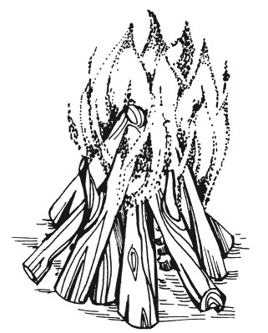

Шалаш
Один из самых распространённых видов костра.
Как развести:Дрова складывают наподобие шалаша или домика. Внизу помещается растопка. Первый ряд костра желательно укладывать из тонких веток, когда они начнут гореть подкладываем дрова большего размера (кладем дрова формируя шалаш). Таким образом, костёр не потухнет. Если складывать костёр сразу из толстых дров, то растопка может потухнуть быстрее, чем загорятся дрова.
Плюсы:
- Даёт большое и ровное пламя
- Удобен для готовки еды и просушки одежды
- Может использоваться для освещения, так как горит ярко
Минусы:
- Не пригоден для ночёвки, так как требует частого подкладывания дров в костер и соответственно наличие дежурного.
- Для длительного горения требует много дров.
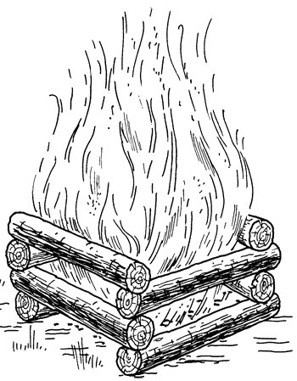

Колодец
Представляет собой четырехугольный костёр, сложенный из толстых поленьев. Иногда, если требуется большой костер (праздничный), вместо поленьев используют длинные бревна.
Как развести: Складываем приготовленные заранее дрова в форме сруба, в центр кладём растопку и поджигаем её.
Плюсы:
- Направленное пламя отлично подходит для приготовления пищи или просушки одежды
Минусы:
- Дрова должны быть примерно одинакового размера. В принципе, это не большая проблема.
- Не может быть использован для обогрева места стоянки, так как даёт направленное пламя, которое больше пригодно для готовки.
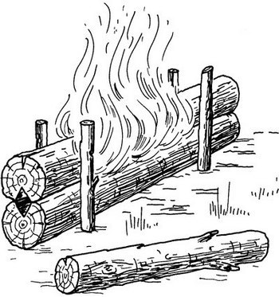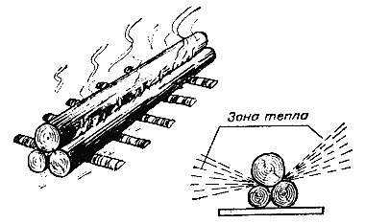

Нодья
Складывается из хвойных бревен длиной до трёх метров и диаметром более тридцати сантиметров. Очень надежный костер длительного действия обычно применяемый охотниками тайги и северных районов для ночлега в холодную погоду.
Как развести: Существует две разновидности нодьи, это 2-х брёвенная и 3-х брёвенная. В обоих случаях целесообразно сделать отражающий экран из брезента или снега. Тепло от нодьи будет отражаться от экрана и греть вас. Также тепловым экраном может служить «выворотень» дерева. Нодья должна располагаться на расстоянии не менее метра от вашего спального места. Чтобы бревна лучше загорелись можно предварительно сделать насечки на них, так огонь быстрее воспламенит дерево.
Нодья в два бревна: Берутся три сухостойных еловых бревна толщиной по 30-40 см, длиной до 2-3 м. Чтобы дерево быстрее загорелось, перед укладкой по всей длине бревна необходимо сделать заструги топором, не снимая стружку до конца. Два бревна кладутся друг на друга и закрепляются с двух сторон колышками. Нижнее бревно затёсывается (канавка обычно делается вдоль). Между бревнами, куда закладывается растопка, делаются узкие распорки (два чурбака, расположенные возле колышков). Третье бревно кладется на землю, невдалеке от костра. Его назначение - регулировать тягу.
Нодья в три бревна: Если костёр разводится зимой, то необходимо расчистить площадку от снега, либо положить поперечены. Два бревна укладывают параллельно на землю. По всей поверхности брёвен разводят огонь. Когда брёвна охватит пламя, сверху кладётся третье. Тем самым создается подток воздуха, а кроме того проще заложить растопку. Часто нодью складывают на месте догорающего костра, давшего много углей. Угли разгребают по всей длине бревен.
Плюсы:
- Костёр идеально подходит для ночёвки. Рядом с ним можно выспаться даже в лютый мороз.
- Может обогревать сразу группу человек
Минусы:
- Достаточно много времени требуется для его создания, но это того стоит.
- Данный костёр предполагает наличие у вас топора или пилы.
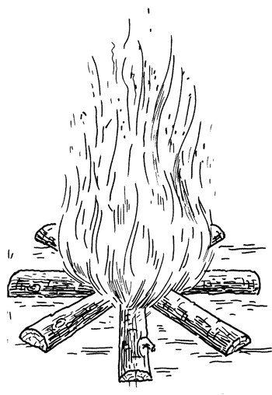

Звёздный
Костер длительного действия.
Как развести: Костёр складывают из 5-10-ти крупных брёвен до трёх метров длиной. Концы брёвен складывают вместе на подобие звезды. По мере прогорания, поленья двигают к центру.
Плюсы:
- Очень жаркий костер, даёт много тепла.
- Вокруг него можно располагаться на ночлег даже зимой.
- Даёт жаркое узкое пламя, на нём удобно готовить пищу в одной посуде.
Минусы:
- Необходимо пододвигать бревна к центру по мере их сгорания.
- Требуются толстые бревна, как собственно и для любого типа бивачных костров.
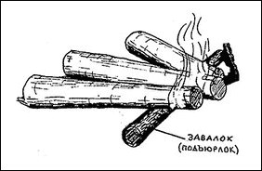

Таёжный
Костёр длительного действия использующийся для отопления лагеря. Этот костёр даёт много жара и изготавливается довольно просто, конечно если имеются дрова (брёвна) нужного диаметра. У правильно сделанного таёжного костра можно спать даже зимой. Такой костер можно разводить на снегу, костёр очень устойчив в погодным условиям.
Как развести: Чтобы развести данный костер, необходимо иметь либо пилу, либо топор (хотя бы топор). Поскольку данный костер относится к ночлежным (бивачным), то нужны соответствующие дрова(брёвна), чтобы могли гореть 6-8 часов. Валим толстые сухостойные деревья и распиливаем или разрубаем на несколько частей, примерно по 2 метра каждое. Поперёк того места где вы будете ночевать кладётся толстое дерево (завалок, подъюрлок). На поъюрлок(бревно) кладутся 2,3 бревна длиной 2 метра. Брёвна немного выдвигают вперёд и подпаливают снизу. На подъюрлоке 3 полена должны лежать вместе, а на земле врозь (см.картинку выше) и с подветренной стороны. Это делается для того,чтобы не выдвинутая за подъюрлок часть полен не загорелась. По мере того как полена будут прогорать их необходимо будет пододвинуть. Как правило достаточно встать 1-2 раза за ночь.
Плюсы:
- Замечательный бивачный костёр, возле которого можно ночевать большой группой даже зимой.
- Даёт большое жаркое пламя и много углей, потому хорош для варки пищи в нескольких посудах и просушки одежды.
Минусы:
- Необходимы толстые бревна
- Необходимо просыпаться 1-2 раза за ночь чтобы пододвинуть бревна
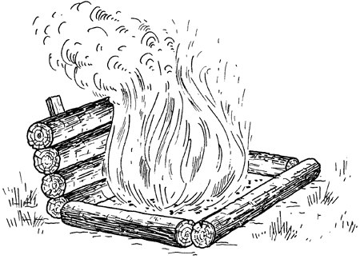

Камин
Используется для ночного обогрева.
Как развести:Из четырех коротких бревен складывается колодец, внутри которого разводят костер. С одной стороны колодца делают наклонную стенку – вбивают два толстых кола, наклоненных наружу. На колья складывают крупные поленья или бревна. По мере прогорания нижних бревен верхние скатываются вниз.
Плюсы:
- Может гореть очень долго. Используется для ночного обогрева.
Минусы:
- Не самая простая конструкция
- Потребуется много брёвен
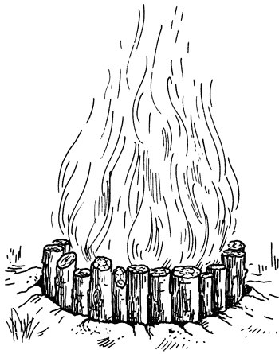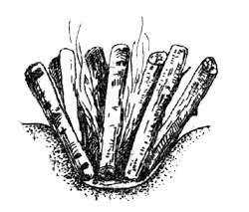

Полинезийский
Не очень распространённый вид костра. Практически невидим, при этом даёт много углей. Незаменим в ветреную и дождливую погоду.
Как развести: Копаем конусообразную яму глубиной в пол метра (можно до метра) и обкладываем стенки брёвнами. На дне разводим костёр
Плюсы:
- Костёр очень удобен для приготовления пищи.
- Можно использовать в непогоду(дождь), если предварительно сделать навес над костром.
- Костёр практически незаметен со стороны
Минусы:
- Необходимо копать яму, что в отсутствии лопатки затруднительно (или например зимой).
- Костёр является узкоспециализированным и может использоваться только для приготовления пищи.

